رئيس محترم شبكه بهداشت و درمان ..............
رئيس محترم بيمارستان ................
رئيس محترم انجمن داروسازان استان
موسس و مسئول فني محترم داروخانه ............
موضوع : ريكال ويال پنتوپرازول ٤٠mg ساخت كمپاني MerQuis & WYCFEE PHARMACEUTICALS
با سلام و احترام

به پيوست نامه شماره 23567/ ۶۶۵ تاريخ 29/ 02/ 1403 مديركل محترم امور دارو و مواد تحت كنترل، مبني بر "ريكال ويال پنتوپرازول 40mg ساخت كمپاني MerQuis &WYCFEE PHARMACEUTICALS"، جهت استحضار و بهره برداري لازم، به حضور ارسال مي‌گردد. لازم به ذكر است آزمايشات مربوط به حلال فرآورده و پودر داخل ويال غيرقابل قبول مي باشد.

دكتر زهرا كياني
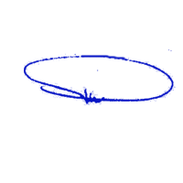
معاونت غذا و دارو

